Chỉ số giá tiêu dùng tháng 11/2018 tỉnh Hà Tĩnh
11/29/2018
Chỉ số giá tiêu dùng tháng 11 năm 2018 giảm so tháng trước. Chịu ảnh hưởng từ giá lương thực, thực phẩm đều tăng, nhất là giá nhiên liệu xăng dầu được điều chỉnh tăng với biên độ cao. Một mặt hàng thiết yếu khác là giá gas nhiên liệu cũng được điều chỉnh tăng giá là những yếu tố khiến chỉ số giá tiêu dùng tháng này tăng khá cao.
CPI tháng 11 năm 2018, giảm 0,33% so với tháng trước, tăng 3,0% so với cùng tháng năm trước và tăng 2,75% so với tháng 12 năm trước. So tháng trước khu vực thành thị giảm 0,35%; nông thôn giảm 0,31%.
Trong 11 nhóm hàng hóa và dịch vụ chính: 04 nhóm hàng hóa chỉ số giá tăng gồm: Đồ uống và thuốc lá tăng 0,39% so tháng trước, so cùng tháng năm trước tăng 1,24%, tăng 0,80% so với tháng 12 năm trước; May mặc, mũ nón, giày dép tăng 0,79% so tháng trước, so cùng tháng năm trước tăng 3,11%, tăng 1,39% so với tháng 12 năm trước; Thiết bị và đồ dùng gia đình tăng 0,03% so tháng trước, so cùng tháng năm trước tăng 0,80%, tăng 0,56% so với tháng 12 năm trước; Hàng hoá và dịch vụ khác tăng 0,03% so với tháng trước, so với cùng tháng năm trước tăng 3,99%, tăng 3,99% so với tháng 12 năm trước.
Nhóm hàng hóa có chỉ số giảm: Hàng ăn và dịch vụ ăn uống giảm 0,56% so với tháng trước, so với cùng tháng năm trước tăng 3,99%, tăng 4,34% so với tháng 12 năm trước; Nhà ở, điện, nước, chất đốt và vật liệu xây dựng giảm 0,26% so với tháng trước, so với cùng tháng năm trước tăng 2,58%, tăng 1,66% so với tháng 12 năm trước; Giao thông giảm 1,44% so với tháng trước, so với cùng tháng năm trước tăng 6,84%, tăng 6,16% so với tháng 12 năm trước; Văn hóa, giải trí và du lịch giảm 0,19% so với tháng trước, so với cùng tháng năm trước giảm 1,80%, giảm 1,84% so với tháng 12 năm trước.
Các nhóm Giáo dục; Bưu chính viễn thông; Thuốc và dịch vụ y tế ổn định, không có sự giảm giảm so tháng trước.
Infographic về chỉ số giá tiêu dùng tháng 11 năm 2018 tỉnh Hà Tĩnh so với tháng trước
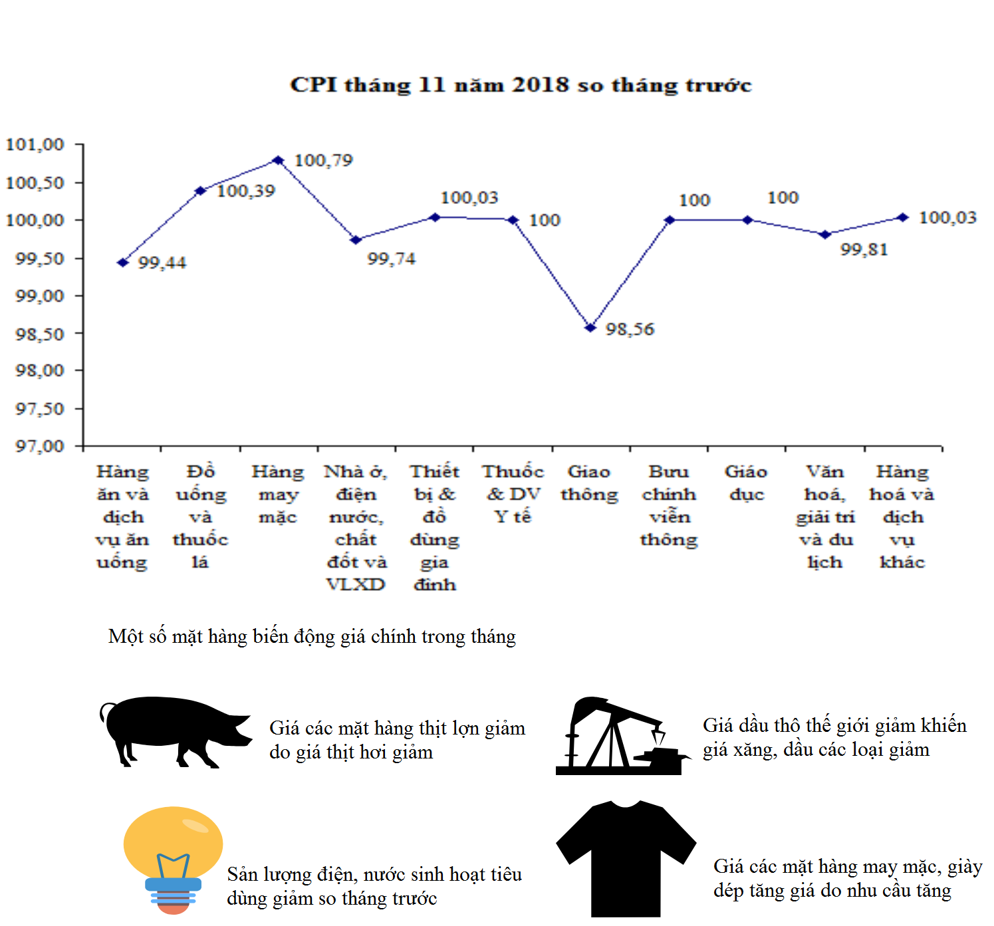

* CPI 11 tháng đầu năm 2018 tăng 3,78% so với cùng kỳ năm trước. Trong đó khu vực thành thị tăng 3,61%; nông thôn tăng 3,90%.
Phân theo nhóm ngành hàng: Hàng ăn và dịch vụ ăn uống tăng 2,86%; Đồ uống và thuốc lá tăng 1,25%; May mặc, mũ nón, giày dép tăng 2,88%; Nhà ở, điện, nước, chất đốt và vật liệu xây dựng tăng 3,98%; Thiết bị và đồ dùng gia đình tăng 1,26%; Thuốc và dịch vụ y tế tăng 5,22%; Giao thông tăng 6,73%; Bưu chính viễn thông giảm 0,56%; Giáo dục tăng 14,59%; Văn hoá, giải trí và du lịch giảm 0,76%; Hàng hóa và dịch vụ khác tăng 4,24% so với cùng kỳ năm trước.
* Dự kiến tháng 12/2018, Chỉ số giá bán lẻ hàng hoá và dịch vụ trong tháng xu hướng tăng giá. Trong đó, giá lương thực, thực phẩm dự kiến tăng cao nhất. Do nguồn cung có thể bị ảnh hưởng khi tâm lý người dân có xu hướng tích trữ để bán ra vào dịp Tết âm lịch năm 2019.
Giá các nhóm mặt hàng đồ dùng gia đình, bao gồm hàng điện tử, đồ dùng nhà bếp; hàng may mặc dự kiến tiếp tục tăng giá do nhu cầu mua sắm những tháng cuối năm. Bên cạnh đó, do nhu cầu xây dựng, sửa chữa nhà ở dịp cuối năm nên giá bán lẻ sắt thép, vật liệu xây dựng dự kiến tăng giá.

Uông Thị Hoàn (Cục Thống kê Hà Tĩnh)

